مقابلہ کلام ربانی:
۱) سورة ابراہیم آیات 14 -15
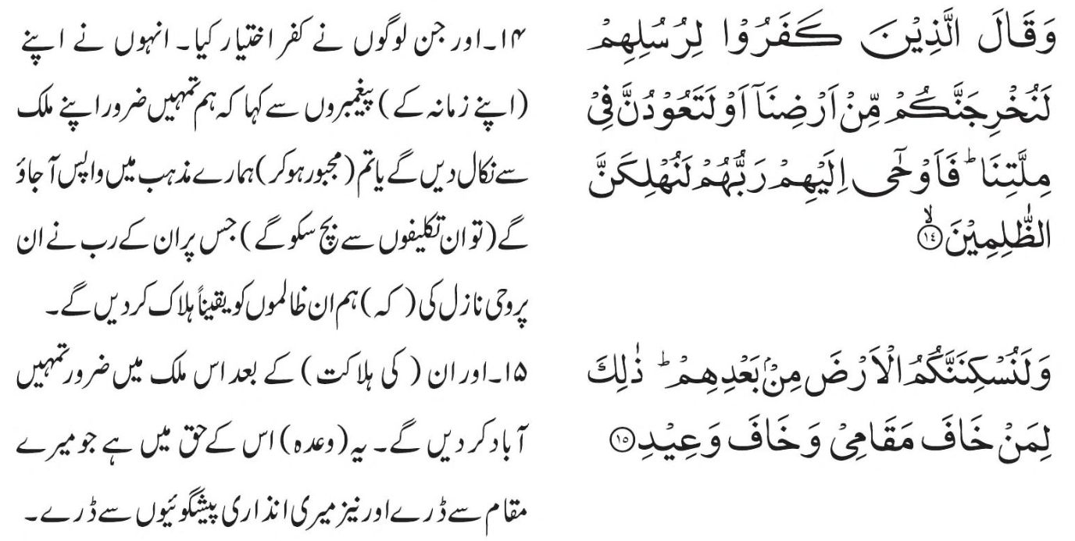
2) سورة الاحزاب آیات 14 -15
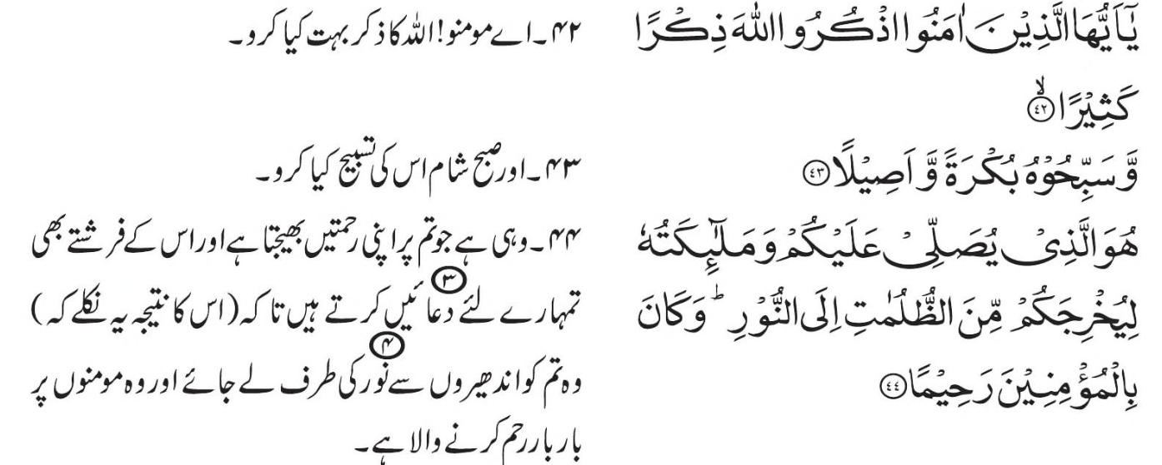

2) سورة الاحزاب آیات 14 -15
